ÚTERÝ 21.1. V 17 HOD.
EKUMENICKÁ BOHOSLUŽBA

V KOSTELE SV. VÁCLAVA
NA ZDERAZE NA NOVÉM MĚSTĚ,
RESSLOVA 6

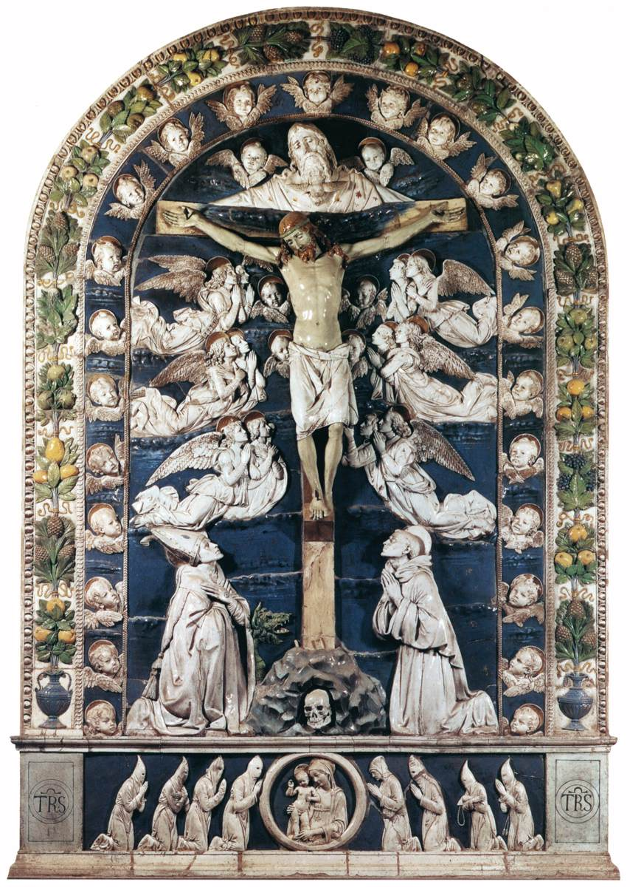

K modlitbám za jednotu křesťanů
Vás srdečně zvou k účasti zástupci církve Československé husitské, Starokatolické a Římskokatolické

